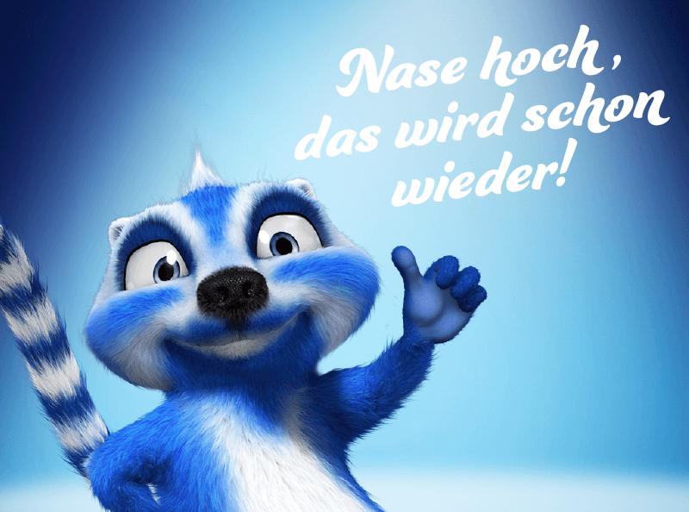
DIE NASE HOCH!!!
UWAGA!
KONKURS DLA NIEMIECKOJĘZYCZNYCH OPTYMISTÓW!
Za nami nietypowy, ciężki rok z pandemią. Każdemu z nas przyda się zastrzyk optymizmu. Dlatego ogłaszamy szkolny konkurs „Die Nase hoch!”
Waszym zadaniem jest wymyślenie optymistycznego, podnoszącego na duchu hasła w języku niemieckim i zaprezentowanie go na kolorowym, wiosennym dużym plakacie. Następnie zróbcie zdjęcie swojemu dziełu, a fotkę prześlijcie pod adres justynaada76@gmail.com
Zdjęcia prac można przysyłać do 1 kwietnia 2021 roku.
PS. Technikę wykonania plakatu pozostawiam Waszej pomysłowości.
Zdjęcie może prezentować zarówno pracę jak i jej autora

VIEL SPASS!!!

